|  |  |  |  |  |
| --- | --- | --- | --- | --- |
|  | Организация Объединенных Наций | | ECE/TRANS/WP.11/2018/6 | |
| _unlogo | | **Экономический  и Социальный Совет** | | Distr.: General  29 June 2018  Russian  Original: English |

**Европейская экономическая комиссия**

Комитет по внутреннему транспорту

**Рабочая группа по перевозкам скоропортящихся  
пищевых продуктов**

**Семьдесят четвертая сессия**

Женева, 8–12 октября 2018 года

Пункт 7 предварительной повестки дня

**Справочник СПС**

Справочник СПС: приложение 1, добавление 2, пункт 1.2

Передано правительствами Германии и Соединенного Королевства

Введение

1. На семьдесят первой сессии WP.11 Соединенное Королевство представило пересмотренное предложение по согласованию измерений наружной поверхности стенок в автомобильных фургонах без окон в грузовом отсеке и протоколов испытаний (ECE/TRANS/WP.11/2015/2), которое было принято.

2. В прошлом году на семьдесят третьей сессии WP.11 это предложение было включено в последний вариант СПС от 6 января 2018 года. Затем на последнем совещании Подкомиссии CERTE в Германии было отмечено, что приведенные в документе формулы не соответствуют стандарту ЕКС; настоящие поправки к формулам призваны обеспечить согласованность между СПС и стандартами ЕКС.

3. Германия и Соединенное Королевство предлагают изменить чертежи в пункте 1.2 Справочника СПС следующим образом.

Первоначальный текст

**Рис. 1**

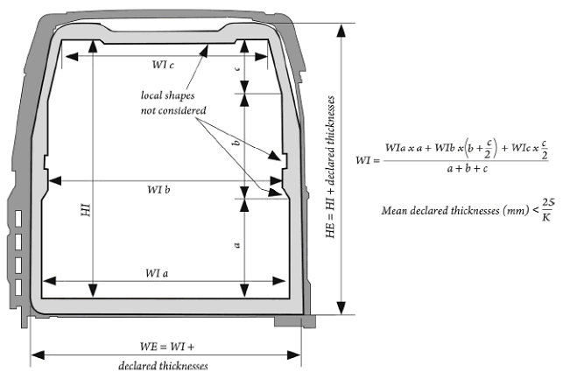

*Средние заявленные   
значения толщины (мм)*

*заявленные значения толщины*

*HE = HI + заявленные значения толщины*

*локальные формы,  
не принимаемые  
во внимание*

**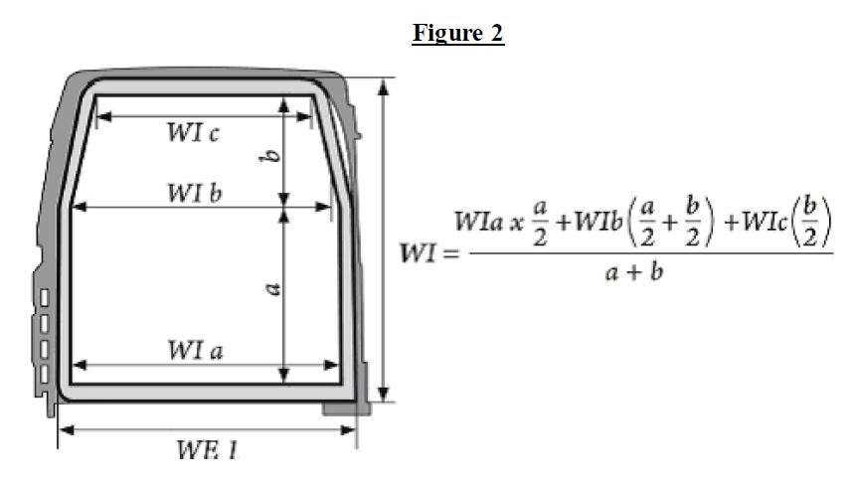**

**Рис. 2**

**Рис. 3**

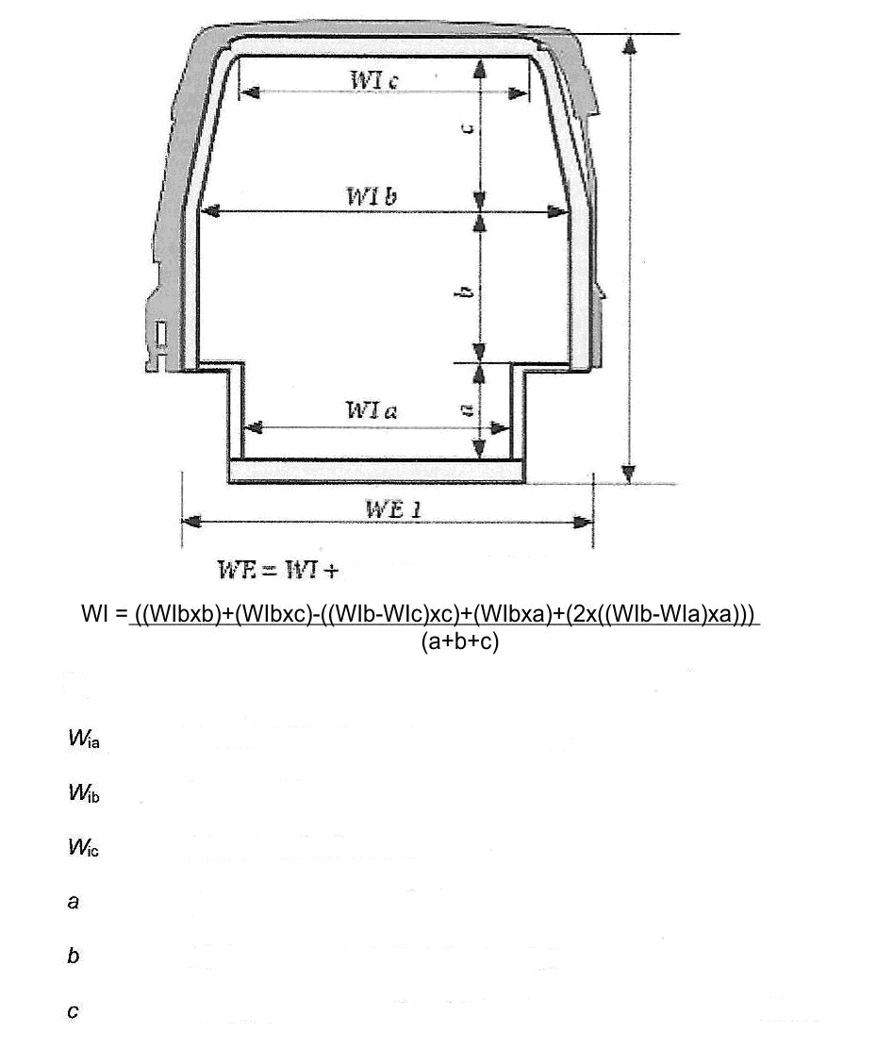

*средние заявленные значения толщины*

− внутренняя ширина между колесными нишами,

где:

− внутренняя ширина над колесными нишами,

− внутренняя ширина крыши,

− внутренняя высота колесных ниш,

− внутренняя высота над колесными нишами,

− внутренняя высота над колесными нишами в месте окончания ширины боковой стенки.

,

**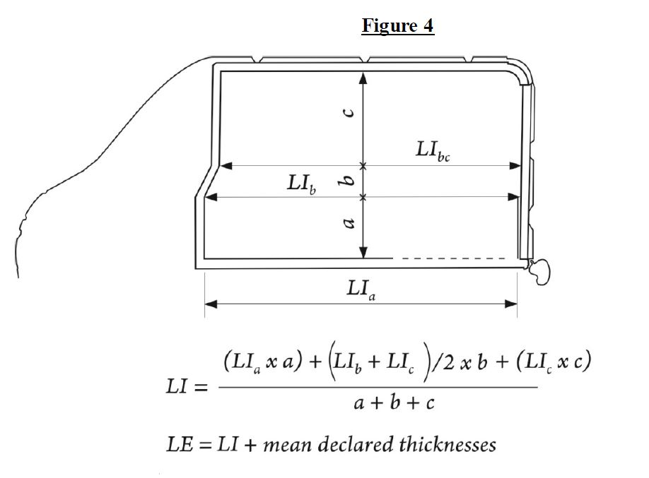**

**Рис. 4**

*среднее заявленное значение толщины*

**Рис. 5**

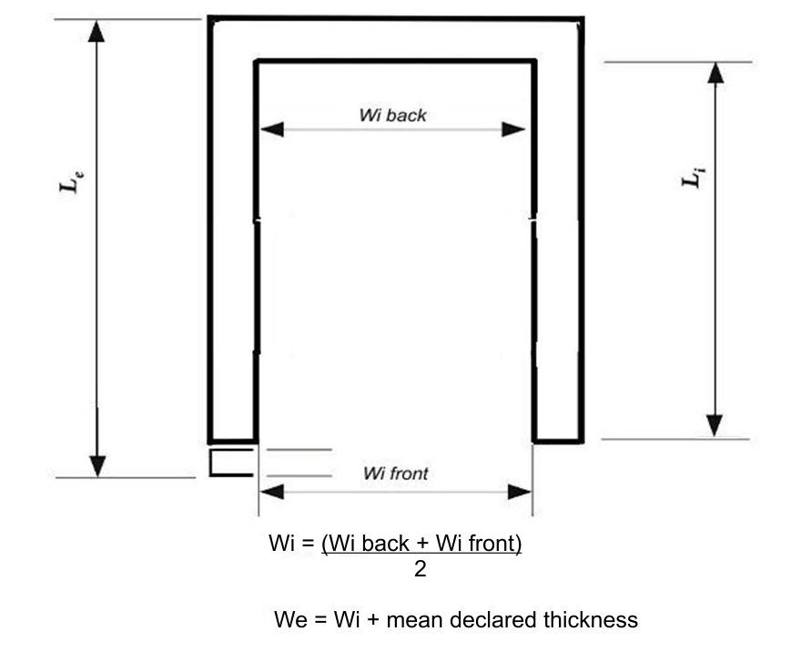

*Wi задняя часть*

*Wi передняя часть*

(Wi задняя часть + Wi передняя часть)

2

Wi + среднее заявленное значение толщины

Предложение по поправке

**Рис. 1**



WE = WI + заявленное значение толщины х 2

*Средние заявленные   
значения толщины (мм)*

HE = HI + заявленные значения толщины x 2

*локальные формы,  
не принимаемые  
во внимание*

****

**Рис. 2**

**Рис. 3**



WE = WI + заявленное значение толщины х 2

$$WI= \frac{WIa x a+WIb x b+\frac{WIb+WIc}{2} x c}{a+b+c},$$

*средние заявленные значения толщины*

− внутренняя ширина между колесными нишами,

где:

− внутренняя ширина над колесными нишами,

− внутренняя ширина крыши,

− внутренняя высота колесных ниш,

− внутренняя высота над колесными нишами,

− внутренняя высота над колесными нишами в месте окончания ширины боковой стенки.

,

****

**Рис. 4**

среднее заявленное значение толщины x 2

**Рис. 5**



WE = WI + среднее заявленное значение толщины x 2

WI

WI задняя часть

WI передняя часть

*(WI задняя часть + WI передняя часть)*

2

Wi + среднее заявленное значение толщины x 2

Последствия

4. Никаких финансовых последствий для отрасли не будет.